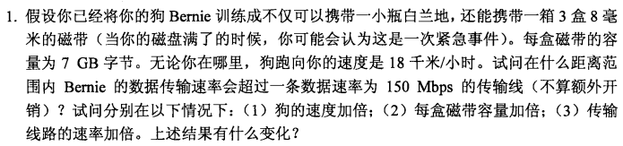

答：狗携带的数据 7GB\*3=21GB数据传送 21GB 的时间需要 t=21GB/150Mbps = 1146.88s这段时间狗运动的路程 s=18km/h\* 1146.88s = 5734.4m如果够的速度加倍或者磁盘容量， 最大距离也会加倍。 如果线路传输速率加倍， 则最大距离减半



答：LAN 模型有可拓展性，如果LAN只是一条单一线路，虽然成本更低，但如果出现错误，则链路将崩溃。客户机-服务器提供了更好的计算性能和更好的接口。

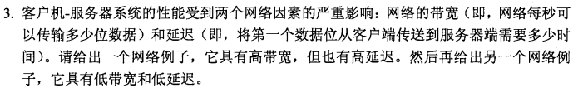

答：大陆间的光钎网络，虽然能搭载大量数据，但由于距离遥远，所以延迟比较高56kbps 的调制解调网络带宽较低，延迟也比较低



答：为提供数字语音流量和视频流量， 需要统一的投递时间。 如果针对金融业务流量， 稳定性和安全性很重要。

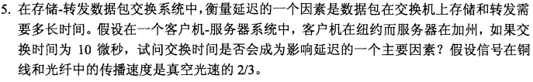

答：交换时间不会成为延迟的主要因素。信号传输速率为 200 000 000m/s 在 10us 内传输距离为 2km， 而纽约到加州距离为 5000km ，即使有 50 个交换机，也只增加了 100km 的距离，整体影响为只有 2% 。



答：req 来回需要 2 次传输， rep 返回也需要 2 次 总共 4 次传输距离为 40 000km \*4 = 160 000km 。传输延迟 t = 160 000km / 300 000 000 = 523ms 。





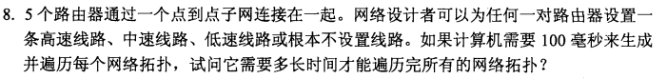

答：有 AB AC AD AE BC BD BE CD CE DE 10 种可能的线路，每个线路有 高速线路 中速线路 低速线路 不设置线路 4 种状态 所有有 4^10 = 1048576 中可能。 100ms 一种线路，需要花费 104857.6s

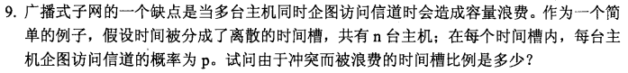答：总共 n+2 个时间，事件 1 - n 表示对应主机成功反问信道，未遇到冲突，该概率为p(1-p)^(n-1) ， n+1 表示空闲信道 该概率为 (1-p)^n ,n+2 事件是冲突。所以冲突概率为1-np(1-p)^(n-1) - (1-p)^n.



答：使用层次性协议，可以将设计问题，分解成各个更小并且更易于管理的小块。这意味着协议可以更改却不会影响到高层或者低层的协议。 可能出现的缺点是虽然单层网络不便于完成和管理，但层次型网络的性能比单层网络要差。

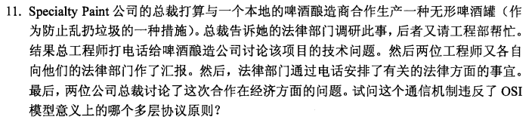

答：在 OSI 协议模型中，物理层通信只反生在最底层，不会出现在每一层

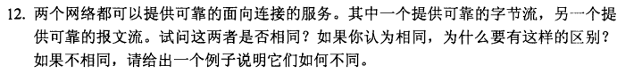

答：报文流和字节流是不同，报文流中，网络会保持信息间的边界，字节流不会。比如，一个进程先发送 1024 个字节到某个连接， 后又再次发送 1024 个字节， 接收者使用报文流读取2048 个字节，会接收到 2 个报文，每个 1024 字节。如果使用字节流，信息的边界不会被识别，接收者会认为 2014 个字节是一个整体，这样会造成两个不同信息会丢失



答：协商以为着获得在通信过程两边都允许使用的参数，例如最大包长度等。



答：K 层向 k+1 层提供的服务， k-1 层向 k 层提供的服务。

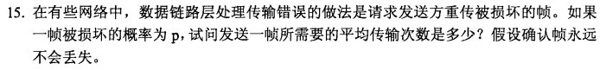

答：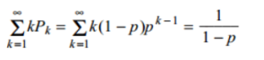



答：hn/(M+hn)



答：TCP 是面向连接的，而 UDP 是无连接的服务

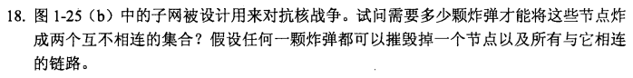

答：3

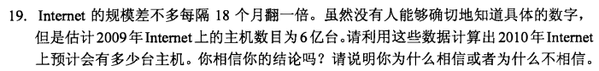

答：6+6\*2/3 = 10 亿。除传统的电脑外， 会有其他种类的终端加入到互联网中，未来一人不只一个网络终端。

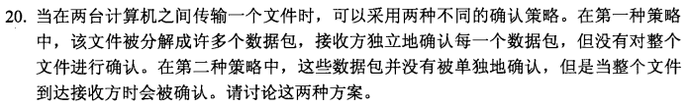

答：如果网络丢包率较大，使用第一种方案，独立确认每一个包，所以丢失的包可以重传。另一方面，如果网络稳定性好，使用第二种方案，最后确认整个文件可以节省带宽。



答：移动运营商知道用户的位置意味着用户在哪里睡觉、工作、旅行或者购物都会被知晓，这些信息可能被卖给其他人或者被窃取。 好处是这可以使政府更好的监管城市， 另一方面也可以让运营商为用户在正确位置提供帮助， 也可以用于防范诈骗， 例如有人在不是常驻地区呼叫你时。



答：同轴电缆的光速是 200 000km/s = 200m/s ， 在 10Mbps 网络中， 0.1us 就可以传输 1bit 。所以 1bit 的长度相当于 20m

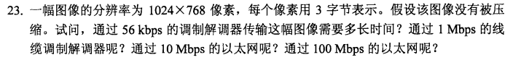

答：该图像的数据量为 1600\*1200\*3 = 5760 000 bytes=46080 000 bit ，使用 56kbps 大约用822.57s ,使用 1Mbps 约用 46.080s,使用 10Mbps 约 4.608s ,使用 100Mbps 约 0.461s



答：隐藏节点问题，无线网络中， A 和 E 只在各自邻居节点通信范围。 A 与 B 通信的同时，D 也可以与 E 通信，无线网络中有潜在的并行性，这是区别于以太网的。



答：优点一：如果每个人都使用该标准，则每个人都可以互相通信。优点二：标准的大规模使用，可以节约芯片生产成本。缺点一：为了标准化，经常需要为兼容低标准而做出妥协。  
缺点二：当标准被广泛使用时，即使新的技术和方法出现时也很难替代旧的东西。

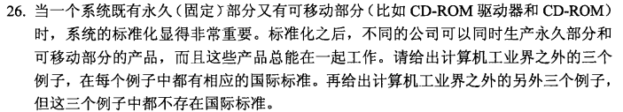

答：光碟机和光碟，数字相机和储存卡， ATM 和银行卡。录像机和录像带，手提电话，灯泡和灯座。



答：不会影响



答：不会影响到 k-1 层，会影响到 k+1 层



答：请求包和响应包可能在传输过程中丢失，服务器可能要处理几个客户端的请求。



答：小数据报文会浪费包头占用的带宽，固定长度导致无用数据负载浪费





